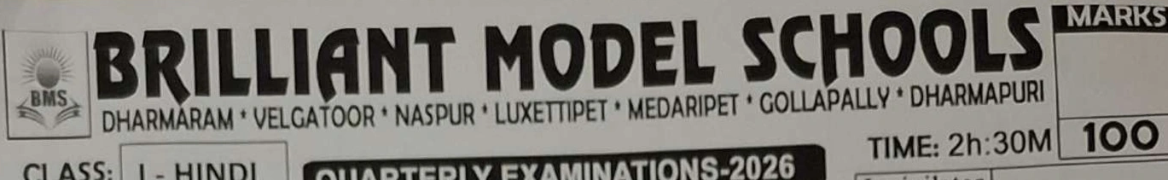
CLASS: I - HINDI
QUARTERLY EXAMINATIONS-2026
TIME: 2h:30M 100
MARKS
Name of the Student:
Roll No:
Invigilator Signature:
I अ से अ: तक वर्णमाला लिखो। | 10M

II क से श्र तक वर्णमाला लिखो। | 25M

III निम्नि लिखित अक्षरों के मात्राएँ लिखो। | 6x1=6M

1. आ ________
2. ऋ ________
3. औ ________
4. इ ________
5. ऐ ________
6. अ: ________
IV निम्नि लिखित अक्षरों के बारहखड़ी लिखो। | 6x2=12M

क : -

ज : -

ड : -

त : -

द : -

न : -

V दिये गये वर्ण से शब्द बनाओ। | 5x2=10M

1. अ —
2. ए —
3. क —
4. ज —
5. ट —
VI जोड़ी बनाओ। हिन्दी शब्दों से अंग्रेजी शब्द जोड़िए | 6x1=6M

1. आम | ( ) | Hut
2. उटज | ( ) | Mango
3. एक | ( ) | Number
4. अंक | ( ) | one
5. कलम | ( ) | Tomato
6. टमाटर | ( ) | pen

VII चित्र देखकर हिन्दी शब्द लिखो। | 5x2=10M

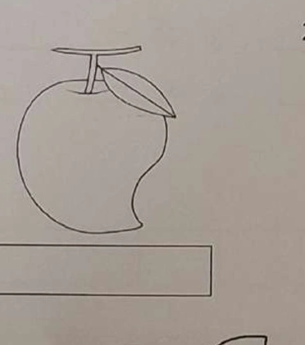  1.. | 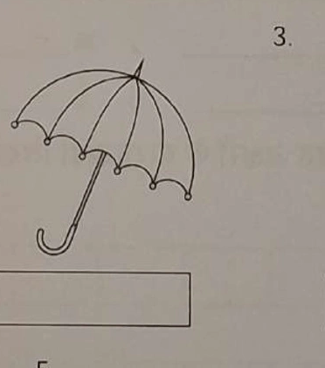  2. | 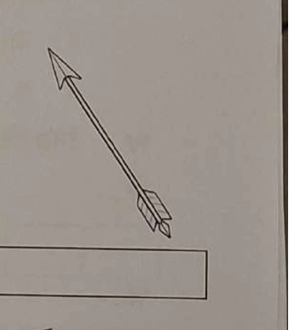  3.

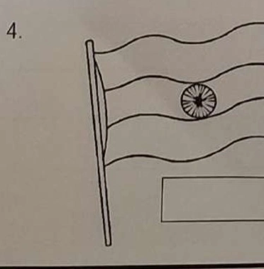  4. | 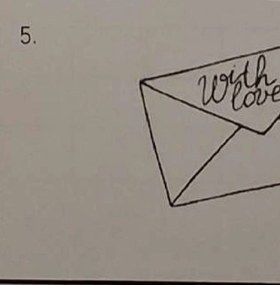  5. | 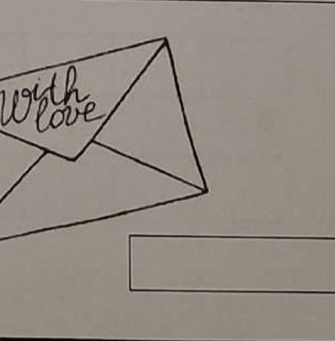

VIII अंग्रेजी में अर्थ लिखो। | 5x2=10M

1. अदरक _________
2. ईख _________
3. ओस _________
4. खरगोश _________
5. बाण _________
IX अगले आने वाला अक्षर लिखो शब्द का पहला अक्षर लिखिए। | 6x1=6M

1. नार _________
2. _________ बूतर
3. हाज _________
4. _________ मटर
5. रना _________
6. मला _________
X जोड़ी बनाओ। | 5x1=5M

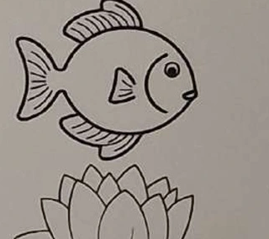
fish

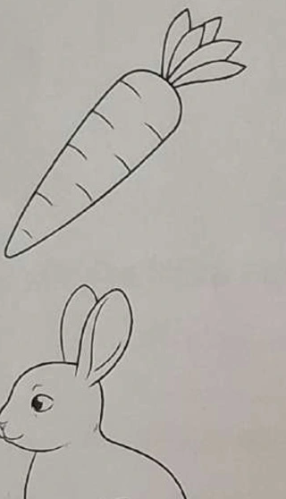carrot | ( ) | उपहार
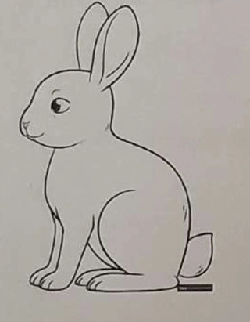rabbit | ( ) | कमल
carrot | ( ) | गाजर
rabbit | ( ) | खरगोश
carrot | ( ) | झष

fish

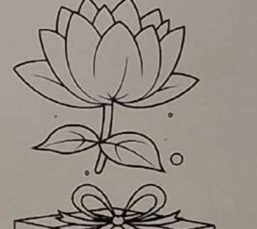
lotus

lotus


gift

